一、注册
二、登陆
三、主页
1. FriendList
a) 添加好友
i. 在文本框中输入纯数字，表示想要添加的好友的id，如果不是出数字则会发出警告。
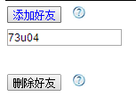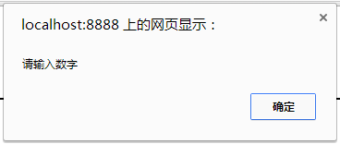
i. 输入纯数字且该id存在于注册列表中，显示添加好友成功，且会将新增的好友同步到FriendList列表和约跑->发出邀请->受邀者中。
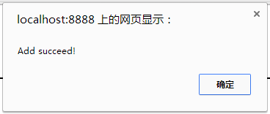
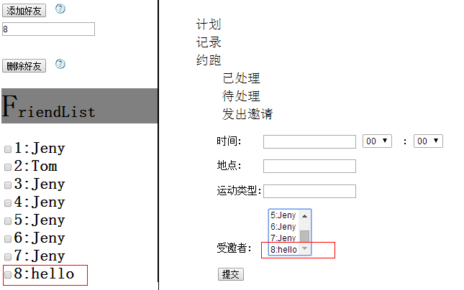
i. 输入纯数字，但是该id不存在与注册列表中：
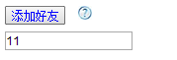
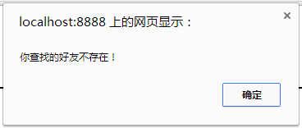
a) 删除好友
i. 未选中列表中的任何好友：
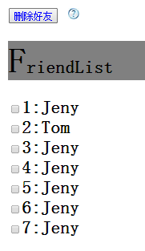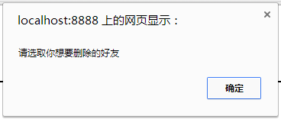
i. 选中列表中的一个或多个好友，同步删除列表和约跑->发出邀请->受邀者中的该好友。
删除前：
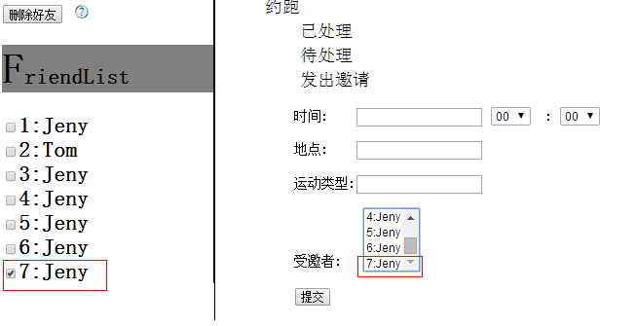
删除后：
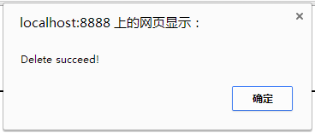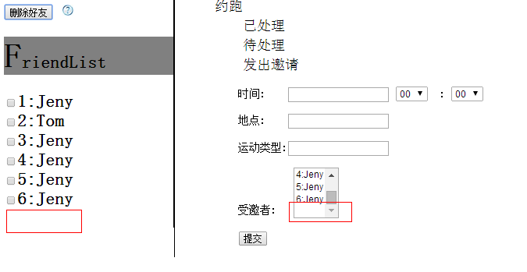
a) 好友列表：是以id:name组成的形式显现的。

2.计划：点击该按钮，会出现三个选项：
（1）已完成：点击该按钮，点击后按钮会变成disable
- 如果有已经完成的计划，会出现相关计划的列表

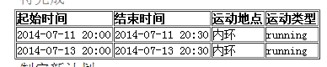

- 如果没有已完成的计划，会跳出警告框

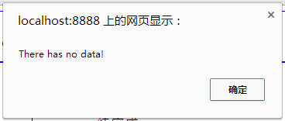

（2）待完成：点击该按钮，点击后按钮会变成disable
- 如果有已经完成的计划，会出现相关计划的列表

- 如果没有已完成的计划，会跳出警告框

（3）制定新计划：点击按钮
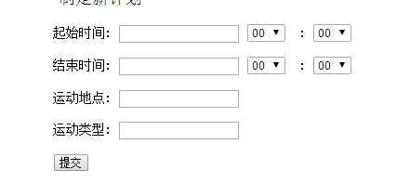
- 如果出现任意一个空格没有填，会出现警告：

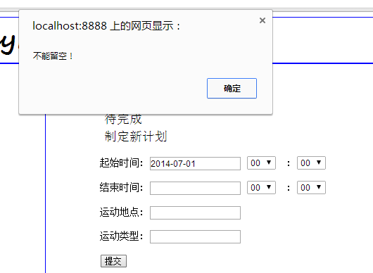

- 如果起始时间早于当前时间：

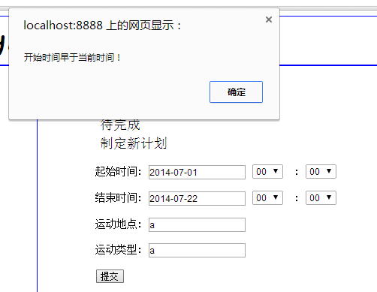

- 如果结束时间早于起始时间：

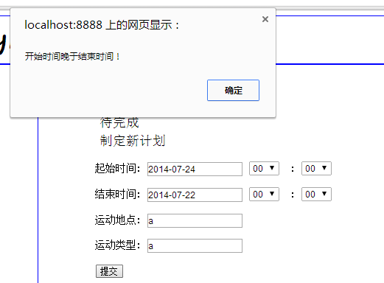

- 若没有上述问题：成功后，如果“待完成”按钮已经点击过，则该条新纪录会同时更新到“待完成”的表格中，否则不同步更新。

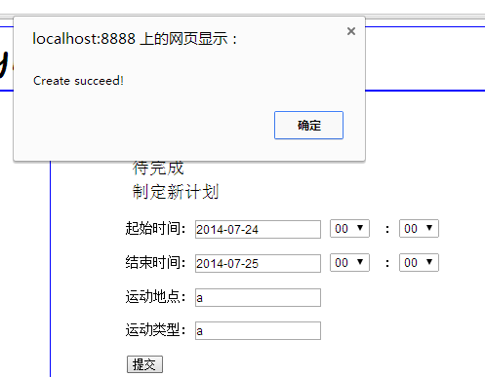

注：传送给后台的数据时通过参数begin，end，address，type，他们的数据格式是：（所有的都是字符串）
begin：2014-06-11 20:00（日期和时间之间有一个空格）
end：2014-06-11 21:00
address：内环
type：跑步

- 记录，点击该按钮，出现2个选项：
  - 一周内，显示一周内的运动记录，点击后按钮会变成disable
- 如果有记录，会出现相关的列表

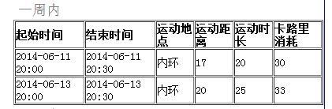

②如果没有记录，会跳出警告框

  - 一月内，显示一月内的运动记录，点击后按钮会变成disable
①如果有记录，会出现相关的列表

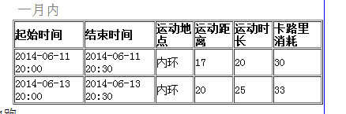

②如果没有记录，会跳出警告框

- 约跑，点击该按钮会出现3个选项
  - 已处理,点击后按钮会变成disable
①如果有记录，会出现相关的列表

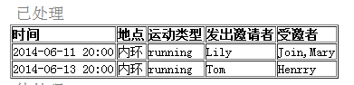

②如果没有记录，会跳出警告框

  - 待处理,点击后按钮会变成disable

①如果有记录，会出现相关的列表

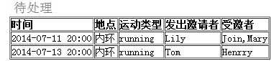

②如果没有记录，会跳出警告框

  - 发出邀请
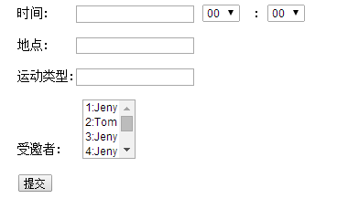
    - 如果任意一个空格没有填写：
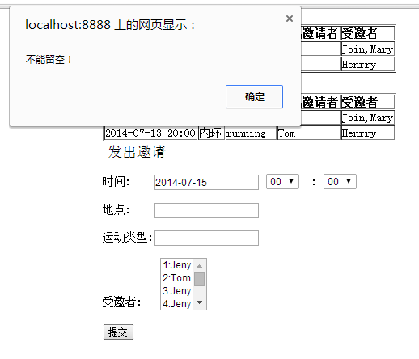
    - 如果时间早于当前时间：
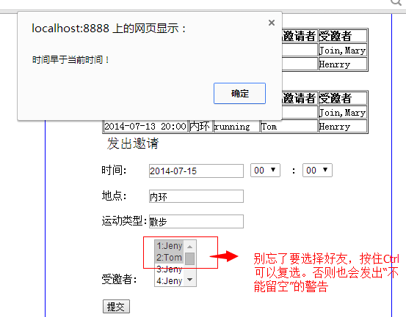
    - 没有出现上述情况：成功后，如果“待处理”按钮已经点击过，则该条新邀请会同时更新到“待完成”的表格中，否则不同步更新。
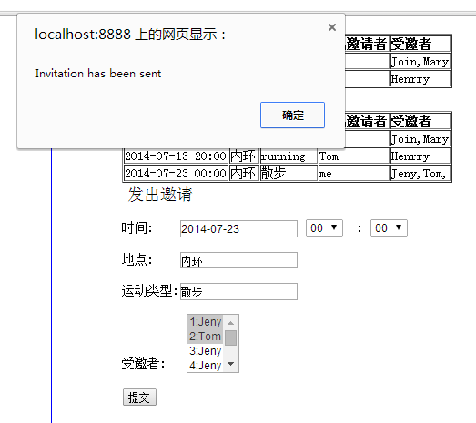

注：新邀请的数据通过参数的形式发送个后台，这些参数是：time，address，type，invitees，他们保存的数据都是字符串，格式如下：
time：2014-06-11 20:11（日期和时间之间有一个空格）
address：内环
type：散步
invitees：1,2,3，（是好友的id，用逗号隔开，别忘了字符串的最后还有一个逗号）

